La conceptualización de la Historia escolar y sus implicaciones didácticas. Un estudio a partir del recuerdo de estudiantes de BUP

David Parra Monserrat

Cuadro I. Datos básicos de la muestra
Edad de los participantes en el momento de la entrevista
Curso académico en el que estudiaron Geografía e Historia de España de 3º de BUP
Instituto de procedencia | Estudios posteriores al Bachillerato
Situación laboral actual

Cuadro II. Ejemplos de preguntas para “reconstruir” las clases de Historia
Sobre contenidos trabajados
2.- En relación con lo que recuerda de la Historia de España de 3º de BUP, ¿podría poner 10 ejemplos que fueran relevantes para el profesor o para la asignatura de…

a) Acontecimientos históricos:

b) Personajes históricos:

c) Procesos explicativos trabajados:

d) Problemáticas sociales trabajadas (en este caso, indique por favor si se establecían conexiones con problemas del presente):

Sobre evaluación
5.- ¿Cómo era la evaluación? (Especifique, por favor, si había trabajos, si había exámenes, cada cuánto tiempo se realizaban, si respondían a alguna lógica temática, qué tipo de preguntas se hacía, etc.)

Cuadro III. Ejemplos de preguntas sobre opiniones y concepciones
Sobre finalidades
6.- ¿Cuáles cree que eran los objetivos o finalidades de esta asignatura? ¿Cree que tenía alguna finalidad social más allá del aprendizaje de contenidos históricos?

Sobre la neutralidad en la clase de Historia
7.- ¿Cree que las clases de Historia de España estaban ideologizadas o que el profesor las utilizaba con fines políticos? ¿Por qué? En su opinión, ¿es correcto que el profesor de Historia se posicione de alguna manera? ¿En algunos casos sí y en otros no? ¿Por qué?

Figura I. Finalidades socio-educativas de la asignatura de Historia de España

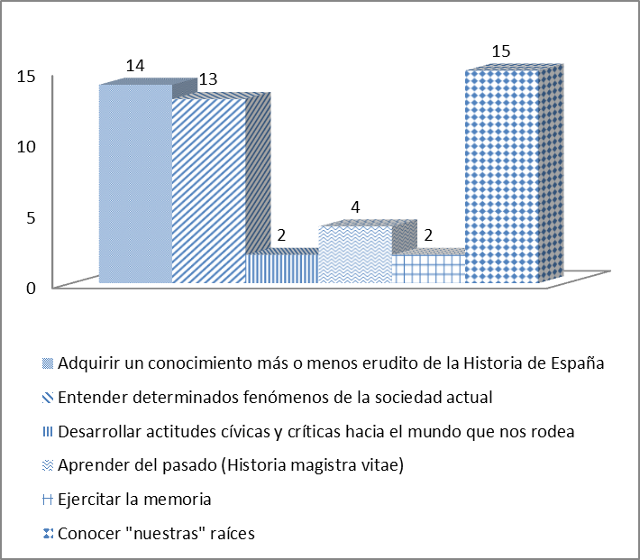
Fuente: Elaboración propia a partir de las entrevistas realizadas

